УДК Кликните здесь и введите код УДК, наиболее подходящий к тематике Вашей работы
DOI

Название статьи строчными буквами, кроме слов, требующих написание с прописной (не используйте капслок), Times New Roman, 12, полужирный, по центру, без отступа

И. И. Иванов ^{1,2}, А. А. Александрова ²

¹ Название первой организации, город
² Название второй организации, город

Аннотация. Междустрочный интервал одинарный, отступы "перед" и "после" - 0 пт. Выравнивание по ширине, без отступа первой строки абзаца. Объем аннотации не должен превышать 500 знаков с пробелами.
Ключевые слова: список ключевых слов, разделенных запятыми, не более 10 слов, выравнивание по ширине

The title of the article should be typed in lowercase, except for words that require writing with an uppercase letter

I. I. Ivanov ^{1,2}, A. A. Aleksandrova ²

¹ First organisation name, city
² Second organisation name, city

Abstract. Please read the requirements and recommendations carefully before typing. Use justified alignment without a first-line indent. The abstract length must not exceed 500 characters, including spaces.
Keywords: list of keywords, separated by commas, no more than 10 words, alignment in width

Введение. Перед работой над текстом внимательно ознакомьтесь с требованиями и рекомендациями по оформлению. Используйте разделы при необходимости. Они должны быть выделены полужирным шрифтом. Все поля в шаблоне составляют 2 см. Выравнивание текста выполнено по ширине. Отступ первой строки каждого абзаца составляет 1,25 см. Междустрочный интервал одинарный. Все стили в данном шаблоне отформатированы по требованиям. Во введении можно отразить актуальность, объект, цель исследования.
Требования к тексту. Шрифт – Times New Roman, его размер составляет 12 пт.
Ссылки на литературу в тексте приводятся в квадратных скобках и нумеруются по порядку упоминания в тексте [1]. При необходимости сослаться на несколько работ в одном предложении ссылки приводятся через запятую [2, 3].
Общий объем тезисов не должен превышать трех-четырех страниц, включая таблицы, иллюстрации и список литературы.
Допустимо использование таблиц и рисунков, способствующих сокращению текста. Ссылки на таблицы в тексте приводятся в круглых скобках следующим образом (табл. 1). Ссылки на рисунки так же приводятся в круглых скобках (рис. 1). При повторном упоминании рисунка или таблицы используйте следующие ссылки (см. рис.1; см. табл. 2).
Таблица 1. Название таблицы, Times New Roman, 12, полужирный, по центру, без отступа

Название первой графы | Название второй графы | Название третей графы
Формирование таблицы необходимо выполнять в редакторе Word
Текст таблицы | 12.0 | 18-25
Еще одна строка таблицы | 5.4 | 0.5-7

Требования к рисункам. Возможно использование черно-белой и цветной графики. На самом рисунке подписи должны быть выполнены шрифтом Times New Roman или Arial. Минимальный размер шрифта на рисунке – 10 пт., толщина линий не менее 0,5 пт. Если рисунок состоит из нескольких частей, они подписываются курсивными буквами: а, б, в и далее. Условные обозначения на рисунке нумеруются курсивом: 1, 2, 3 и далее. Качество графики желательно не ниже 300 dpi.
Рисунок выравнивается по центру. Название рисунка приводится сразу после рисунка, без отступа, выравнивается по ширине. «Рисунок 1» и название рисунка следует писать полужирным шрифтом, как показано в примере ниже. Условные обозначения к рисунку приводятся на следующей строке шрифтом Times New Roman, 10 пт, без отступа, выравнивание по ширине.

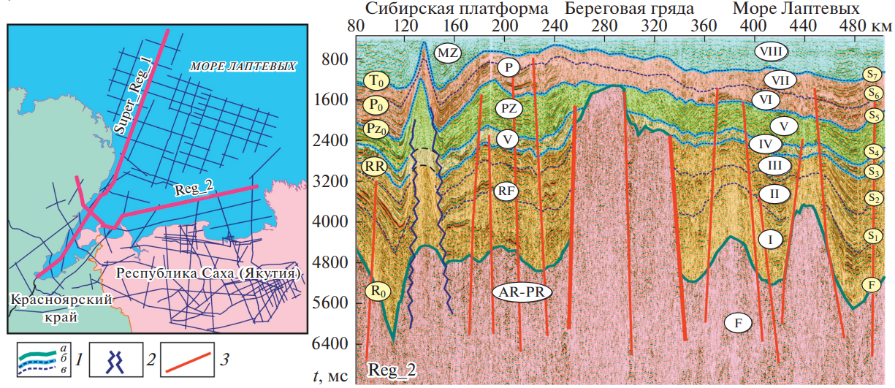
Рисунок 1. Пример подписи к рисунку. Сопоставление волновых полей в Арктических регионах Сибирской платформы и акватории моря Лаптевых [1].
Условные обозначения: Пример условных обозначений. 1 – сейсмические горизонты: а – кровля фундамента, б – опорные, в – дополнительные; 2 – соляные купола, 3 – разломы.

Заключение. Ссылки на финансирование приводятся в сноске на первой странице тезисов. Список литературы оформляется в соответствии с ГОСТ Р 7.0.5-2008. (см. пример ниже). Источники нумеруются и приводятся в том порядке, в котором на них приведены ссылки в тексте. Перевод источников на английский язык не требуется.

Список литературы:
- Геологическая карта России и прилегающих акваторий. Масштаб 1:2 500 000. Под ред. А.Ф. Морозова, О.В. Петрова, С.И. Стрельникова, В.Л. Иванова, В.Д. Каминского, Ю.Е. Погребицкого. СПб., ВСЕГЕИ, ВНИИОкеангеология, 2004. – для карт
- Конторович А.Э., Нестеров И.И., Салменов Ф.К., Сурков В.С., Трофимук А.А., Эрвье Ю.Г. Геология нефти и газа Западной Сибири. М., Недра, 1975, 680 с. – для монографий за авторством
- Геология нефти и газа Сибирской платформы. Под ред. А.Э. Конторовича, В.С. Суркова, А.А. Трофимука. М., Недра, 1981, 552 с. – для монографий под редакцией
- Милановский Е.Е. Рифтогенез и условия формирования локальных поднятий / Е.Е. Милановский // Тектоника и критерии нефтегазоносности локальных ловушек. М., Наука, 1987, с. 30–46. – для публикаций в сборниках статей
- Головин В.С. Классификация нефтегазоносных комплексов мезозоя Енисей-Хатангского прогиба // Нефтегазовая геология. Теория и практика, 2009, т. 4, № 1 [Электронный ресурс]. URL: http://www.ngtp.ru/rub/4/12_200HYPERLINK. – для статей в эл. журналах
- Прокопьев И.Р., Дорошкевич А.Г., Варченко М.Д., Семенова Д.В., Избродин И.А., Крук М.Н. Минералогия и возраст карбонатитов массива Средняя Зима (Восточный Саян) // Геодинамика и тектонофизика, 2024, т. 15, № 2, с. 07–49. – для статей на бумажных носителях
- Кулахметов Н.Х., Кислухин В.И. Морфология и история развития локальных структур Танамского мегавала и Мессояхского вала // Труды ЗапСибНИГНИ. вып. 58. Тюмень, 1972, с. 48–56. – для сборников трудов различных организаций
- Тальвирский Д.Б. Тектоника Енисей-Хатангской нефтегазоносной области: автореф. дис. … д.г.-м. н. Новосибирск, СНИИГГиМС, 1972, 57 с. – для авторефератов
- Фомин М.А. Дизъюнктивные нарушения в мезозойско-кайнозойском осадочном чехле Енисей-Хатангского регионального прогиба и их влияние на нефтегазоносность // Трофимуковские чтения молодых ученых 2011. Всероссийская научная конференция молодых ученых. Материалы конференции. Новосибирск, РИЦ НГУ, 2011, с. 319–321. – для материалов конференций

© И. И. Иванов, А. А. Александрова, 2026 Укажите при необходимости информацию о финансовой поддержке, например, работа выполнена в рамках проекта НИР №… / при финансовой поддержке … (проект № …)

